试卷编号：
广东工业大学考试试卷 ( B )
2021 -- 2022 学年度第 2 学期

课程名称: 传感器技术及应用 学分 2 试卷满分 100 分
考试形式： 闭卷 (开卷或闭卷)
题 号 | 一 | 二 | 三 | 四 | 五 | 六 | 七 | 八 | 九 | 十 | 总分
评卷得分
评卷签名
复核得分
复核签名

- 基本概念与原理题（6小题，每小题10分，共60分）
1、简述无线传感器网络的网络拓扑结构。
2、分辨下面两图分别属于哪种传感器信号选择方式（差动方式、固定方式、补偿方式），并叙述理由。
3-恒流源
- 三线制恒流源测量电路

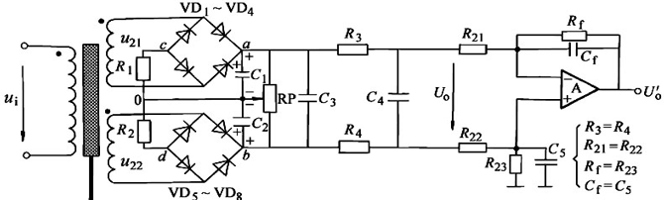
（b）变压器整流电路

诚信考试，诚信做人。
学 院： 专 业： 班 级 学 号： 姓 名：

装 订 线
- 两根高分子压电电缆相距L=2m，平行埋设于柏油公路的路面下约50mm，如下图a所示。现有一辆超重汽车以较快的车速压过测速传感器，两根PVDF压电电缆的输出信号如图b所示。求： （1）估算车速为多少km/h。（2）估算汽车前后轮间距d。（3）说明载重量m以及车速v与A、B压电电缆输出信号波形的关系。
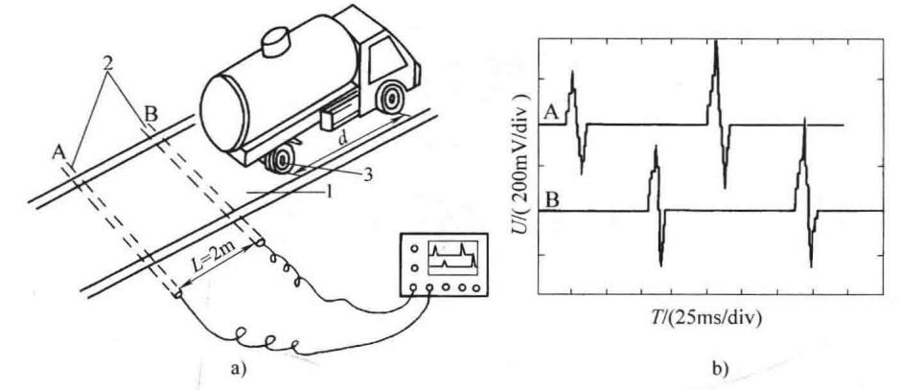
4、下图（a）是电涡流传感器测量叶片振动的波形图，横轴每一小格2.5ms，纵轴每一小格1V。请计算：（1）叶片振动的周期T 为多少ms，频率f 为多少Hz？（2）叶片振动的幅度A为多少mm？
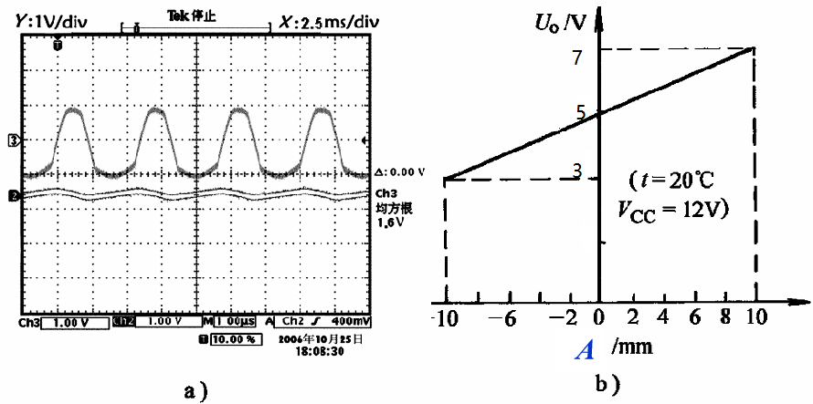
5、生产布料的车间用下图所示的装置来检测和控制布料卷取过程中的松紧张力程度，请分析工作原理。
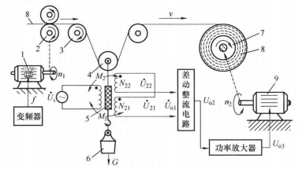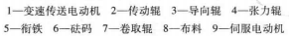

6、下图是压力变送器的测量电路，分析其工作原理。
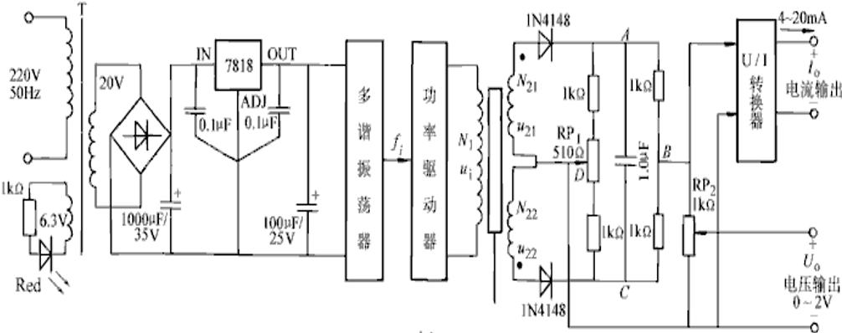
二、方案设计题（3小题，每小题10分，共30分）
1、基本设计题。设计一种转速测量传感器，要求：（1）选用什么传感元件？（2）画出测量转换电路的原理框图。（3）说明工作原理。
2、灵活设计题。设计三种电感传感器的测量转换电路。
3、改进设计题。电压放大电路用作压电传感器的测量转换电路，存在什么缺点？针对该缺点，请提出改进方案，画出测量转换电路，并分析性能改进原理。（10分）

三、影响因素分析题（1小题，10分）
1、某超声防盗报警器的工作原理框图如下图，请分析主要的影响因素。
